**BỘ GIÁO DỤC VÀ ĐÀO TẠO**

**TRƯỜNG ĐẠI HỌC NHA TRANG  
KHOA CÔNG NGHỆ THÔNG TIN**

@&?



**BÁO CÁO BÀI TẬP NHÓM**

**Lập trình game Puzzle Block trên Unity bằng ngôn ngữ C#**

Nhóm Winx:

1. Trịnh Đăng Khoa (nhóm trưởng)

2. Trần Hàng Tống Đạt

3. Đinh Thị Thu Hiệp

4. Nguyễn Khắc Duy Hưng

5. Huỳnh Phạm Thu Thuỷ

Nha Trang, 4/5/2023

**Bài tập nhóm: Application**

**I. Giới thiệu game:**

**1. Tên game:** Puzzle Block

**2. Ý tưởng game:** Dựa trên game tetris nổi tiếng

**3. Mục đích:** Giải trí sau những ngày làm việc, học tập căng thẳng

**4. Đối tượng:** Mọi đối tượng

**II. Phân công:**

|  |  |  |
| --- | --- | --- |
| STT | Công việc | Phân công |
| 1 | Thiết kế hình ảnh | - Huỳnh Phạm Thu Thuỷ  - Đinh Thị Thu Hiệp  - Trần Hàng Tống Đạt |
| 2 | Thiết kế âm thanh | - Nguyễn Khắc Duy Hưng |
| 3 | Viết code game và tạo hiệu ứng | - Trịnh Đăng Khoa |
| 4 | Kiểm thử | - Huỳnh Phạm Thu Thuỷ  - Đinh Thị Thu Hiệp  - Trần Hàng Tống Đạt  - Nguyễn Khắc Duy Hưng  - Trịnh Đăng Khoa |

**III. Mô tả thiết kế game:**

**1. Thiết kế block và vùng giới hạn chơi:**

 - Các block:



- Sử dụng các block để ghép thành các khối hình và vùng giới hạn (tạo thành prefab)

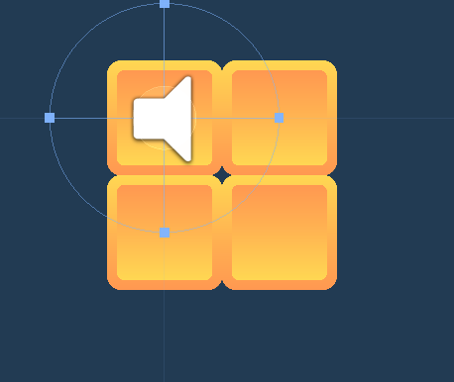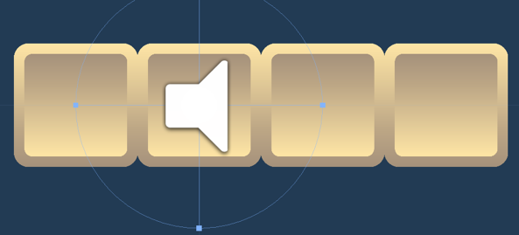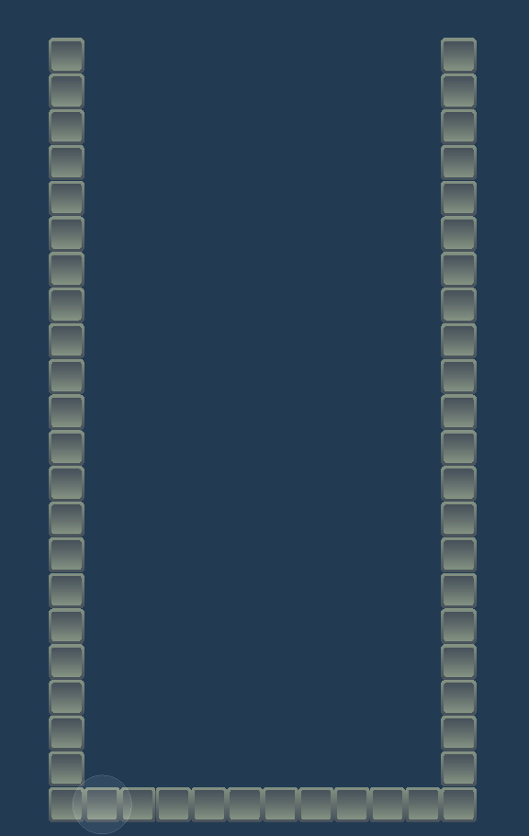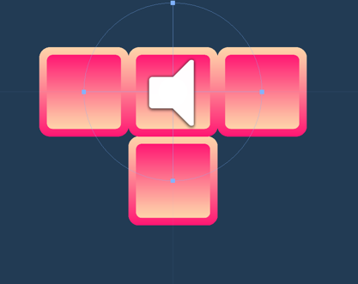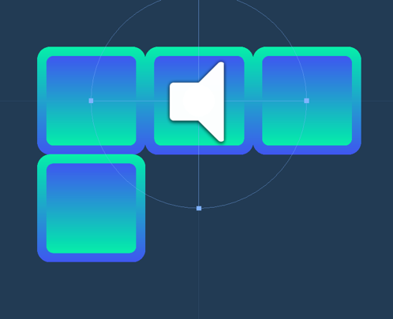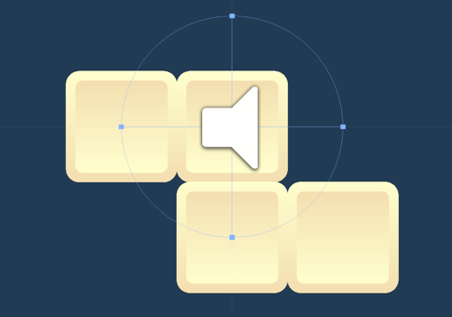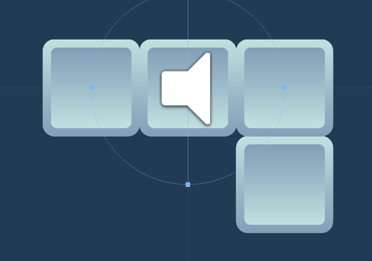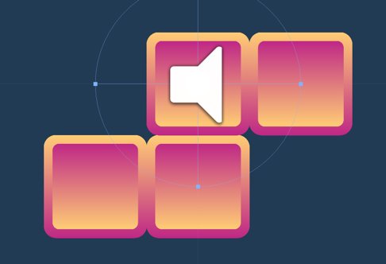

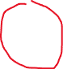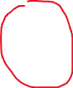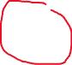

\**Lưu ý:* Các block khoanh màu đỏ sẽ có toạ độ là (0, 0) (toạ độ chính của các khổi hình)

**2. Tạo vùng giới hạn chơi: (viết trong script game)**

- Tạo một mảng hai chiều 20x10 (thành phần mảng là toạ độ (x, y)).

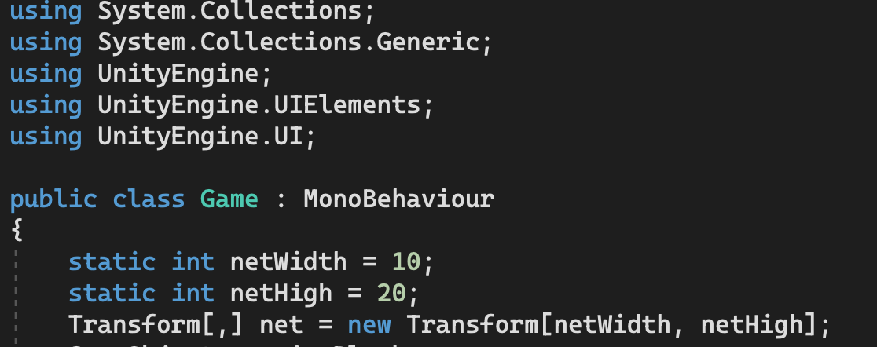

- Tạo hàm kiểm tra xem đã có block tồn tại chưa.

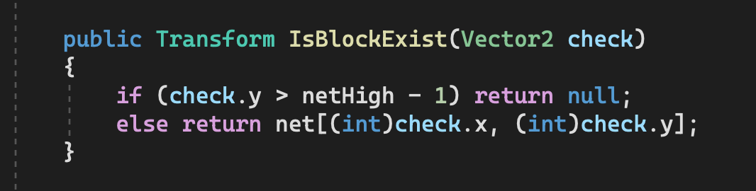

- Tạo giới hạn vùng chơi và kiểm tra xem các khối hình còn ở trong vùng giới hạn chơi hay không.

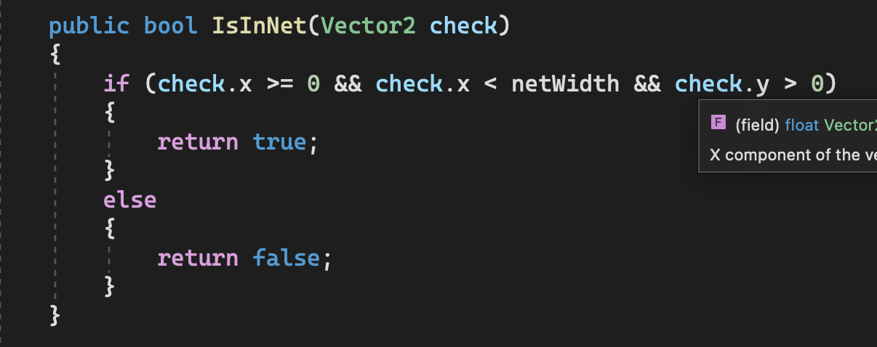

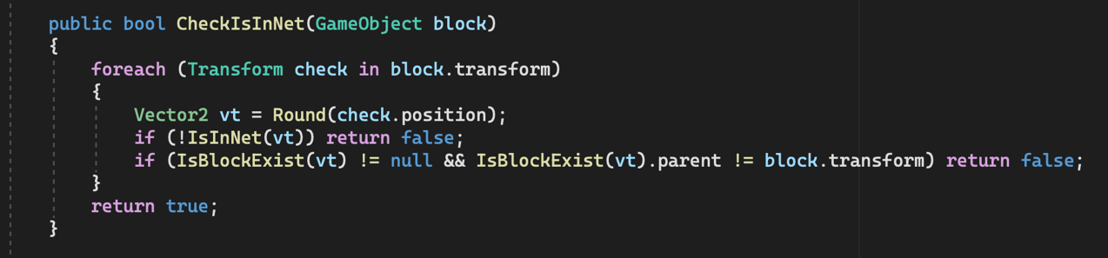

- Tạo hàm làm tròn toạ độ các khối hình.

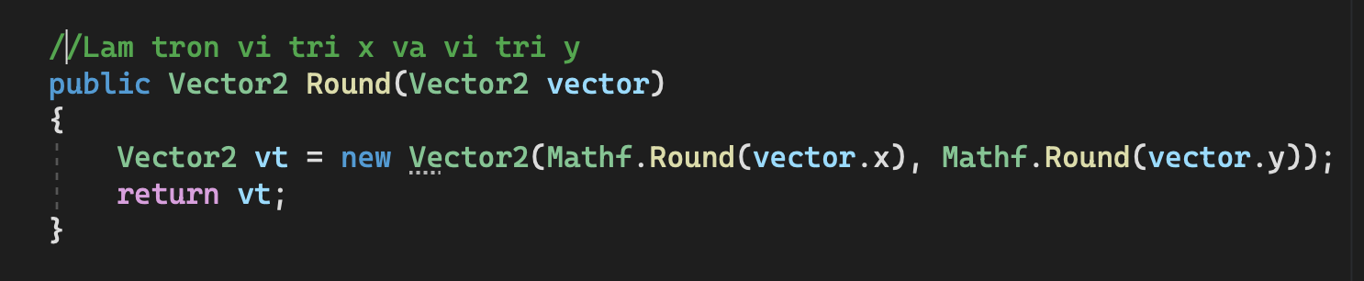

**3. Spawn khối hình: (viết trong script game)**

- Tạo các khối hình ngẫu nhiên ngẫu nhiên.

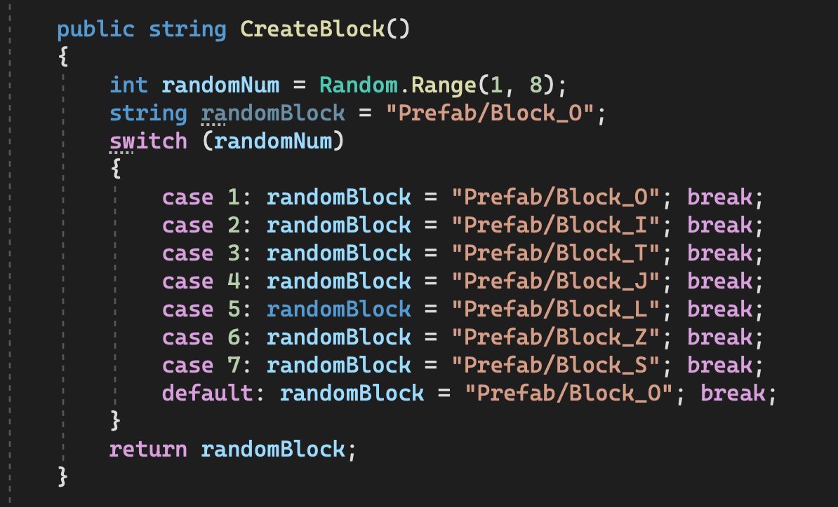

- Spawn khối hình (chỉ cần dòng lệnh chấm đỏ để spawn block). Sau đó gọi hàm spawn vào Start.

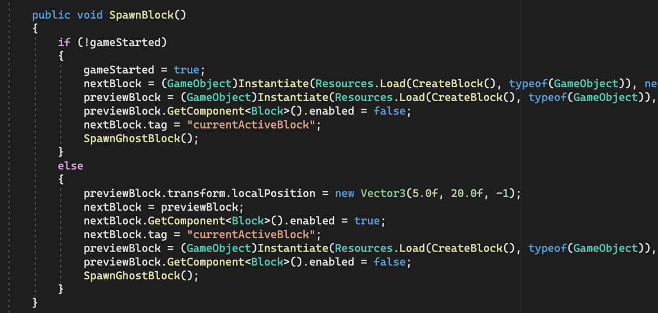



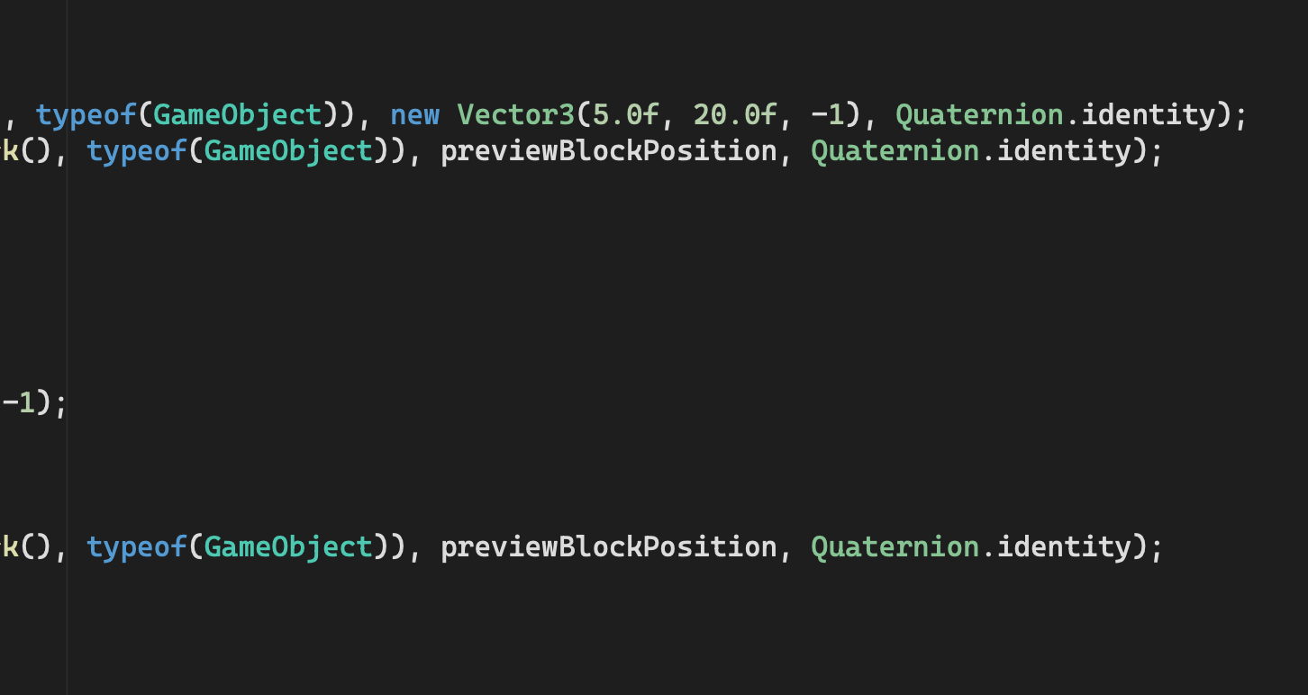

- Tạo hàm để các khối hình có thể xếp chồng lên nhau.

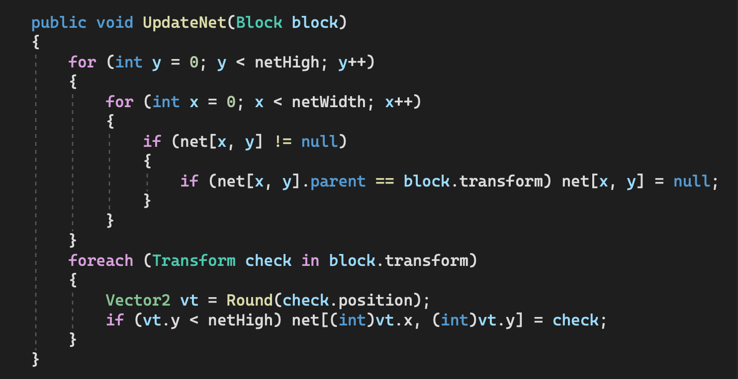

**4. Di chuyển và xoay các khối hình: (viết trong script block)**

- Di chuyển các khối hình với các phím mũi tên trái, phải, xuống (giữ các phím để tăng tốc độ di chuyển).

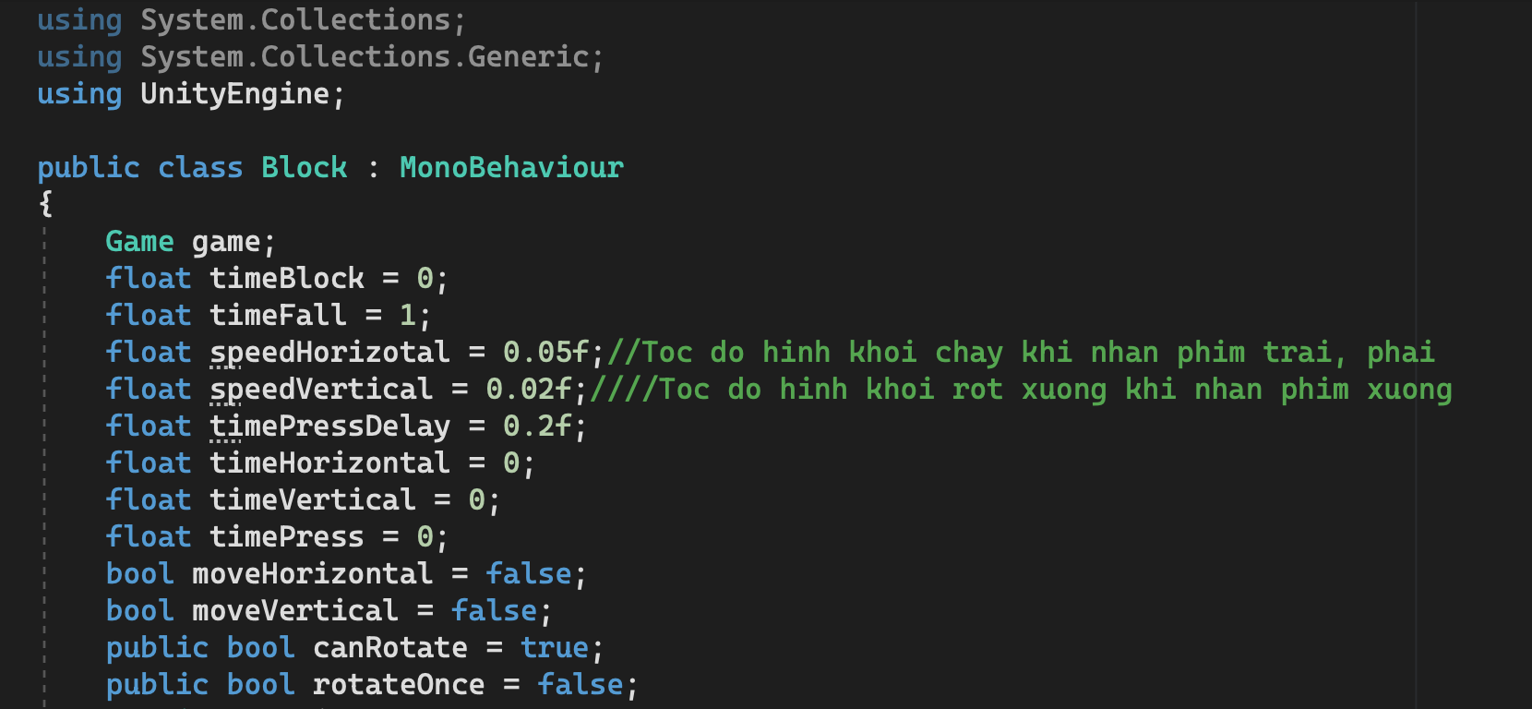

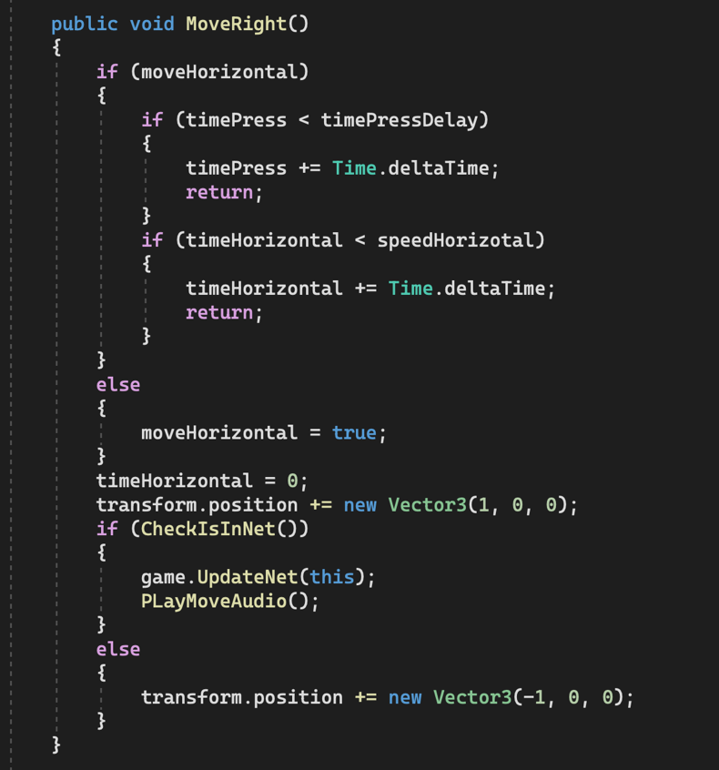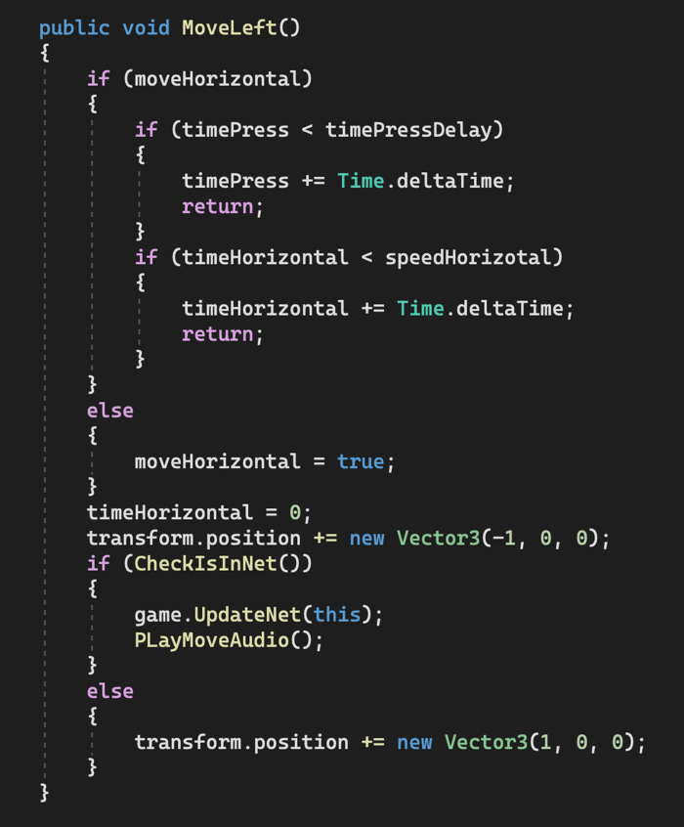

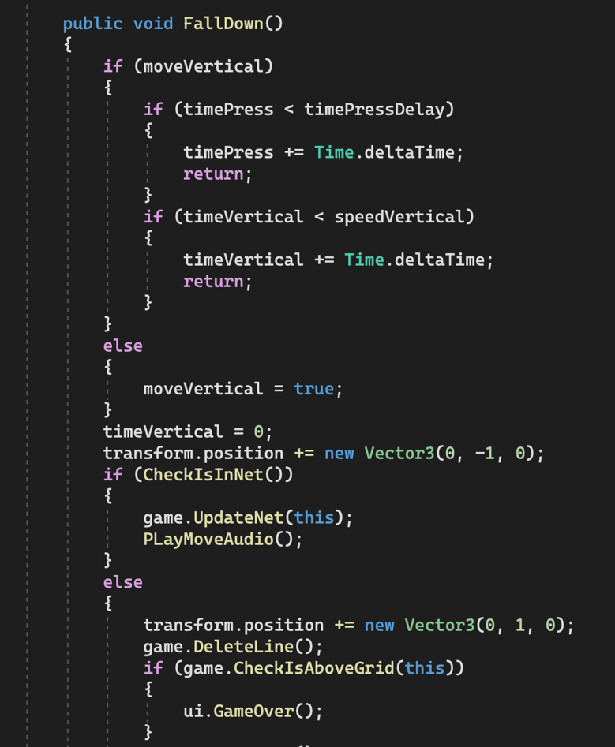

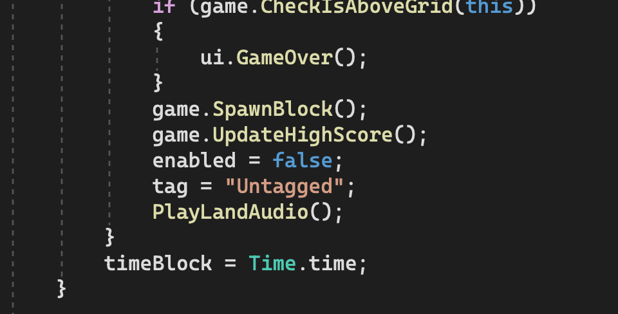

- Sử dụng phím mũi tên lên để xoay các khối hình (các khối hình có thể xoay 1 lần hoặc không xoay

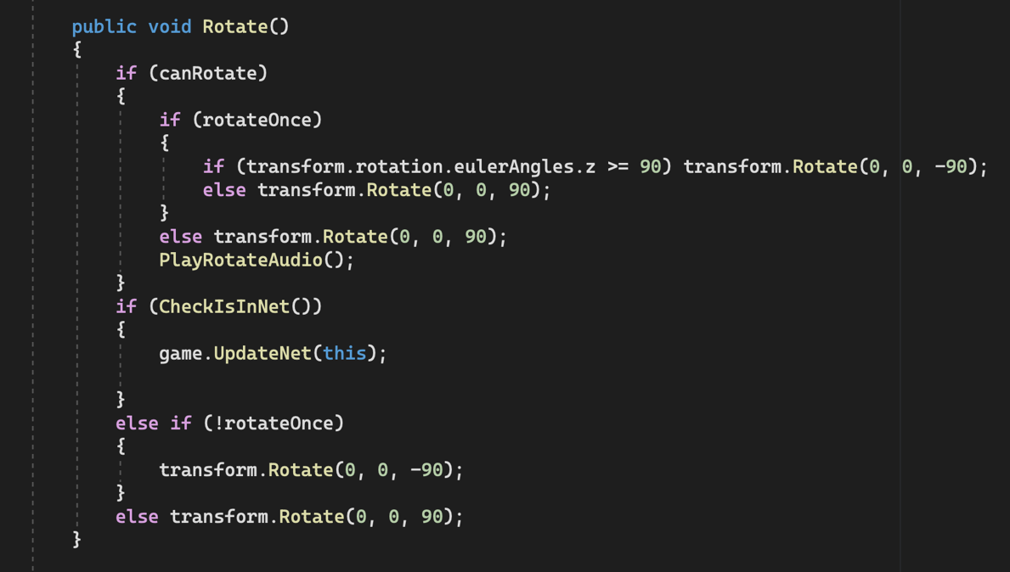

- Sử dụng các phím mủi tên lên, xuống, trái, phải để điều khiển (viết hàm vao trong Update).

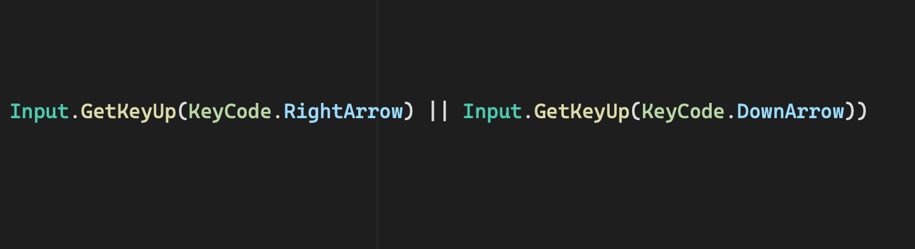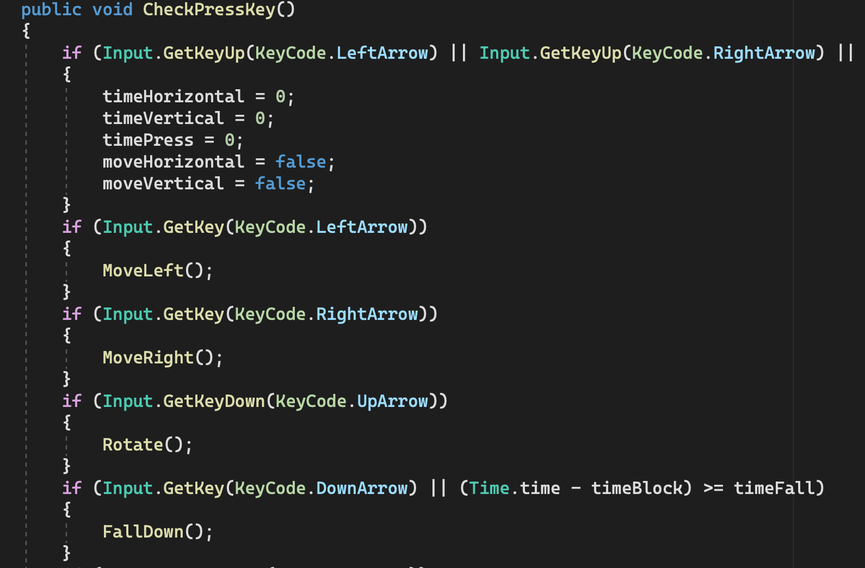 **5. Xoá các dòng khi đầy: (viết trong script game)**

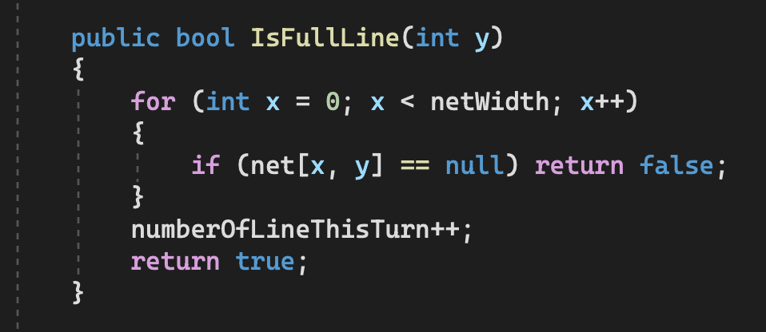 - Kiểm tra xem dòng đó đã đầy hay chưa.

- Xoá dòng đã đầy ở cuối.

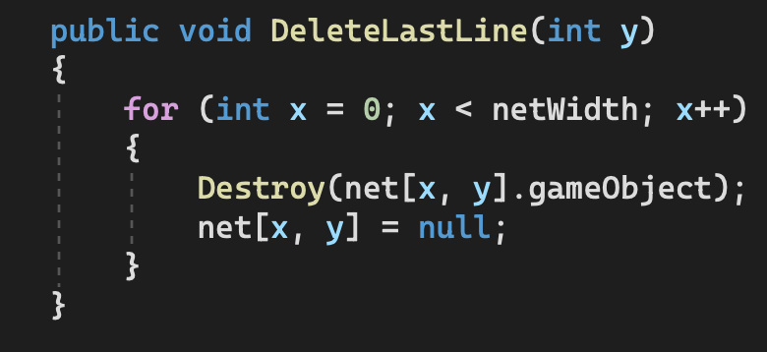

- Chuyển 1 dòng xuống sau khi xoá dòng đầy ở cuối.

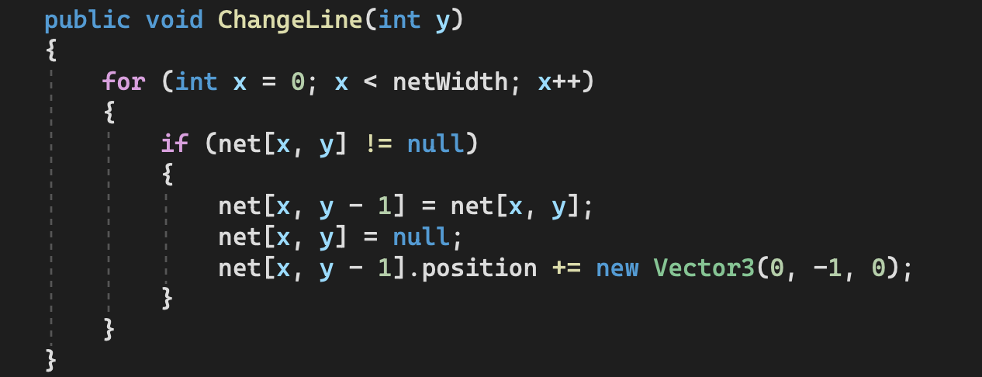

- Chuyển tất cả các dòng xuống sau khi xoá dòng dầy ở cuối.

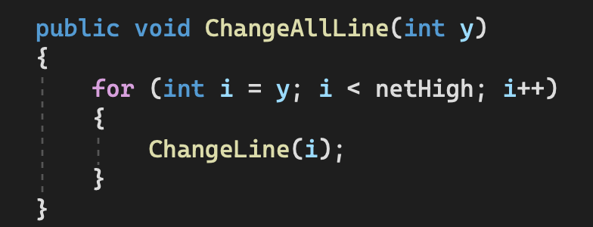

- Xoá tất cả các dòng đầy.

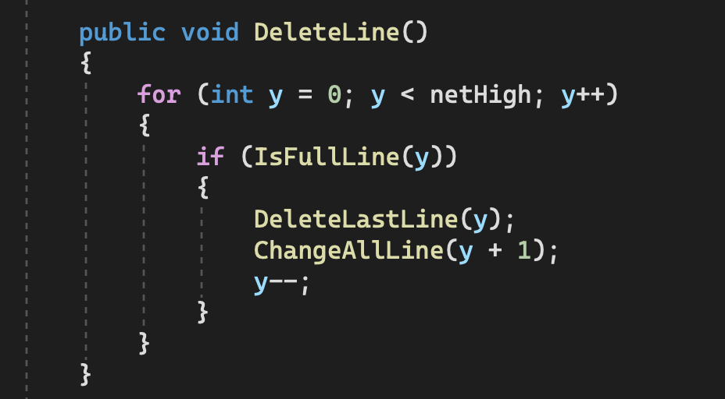

**6. Kết thúc game: (viết trong script game)** Kiểm tra xem nếu khối hình vượt qua chiều cao lưới sẽ dừng game.

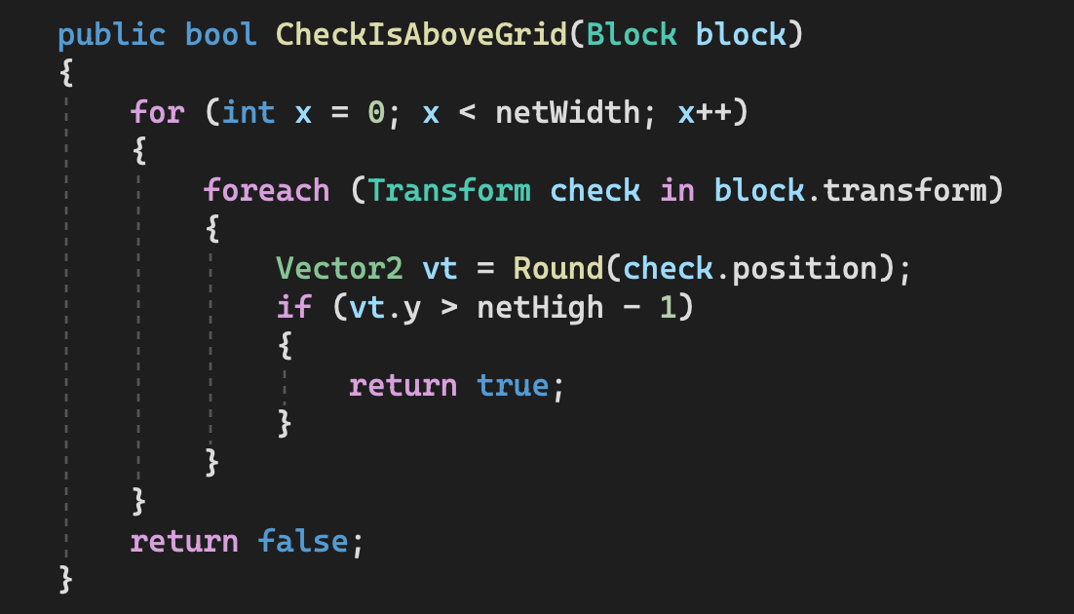

**IV. Kết quả:**

- Chạy trên nền tảng: Window

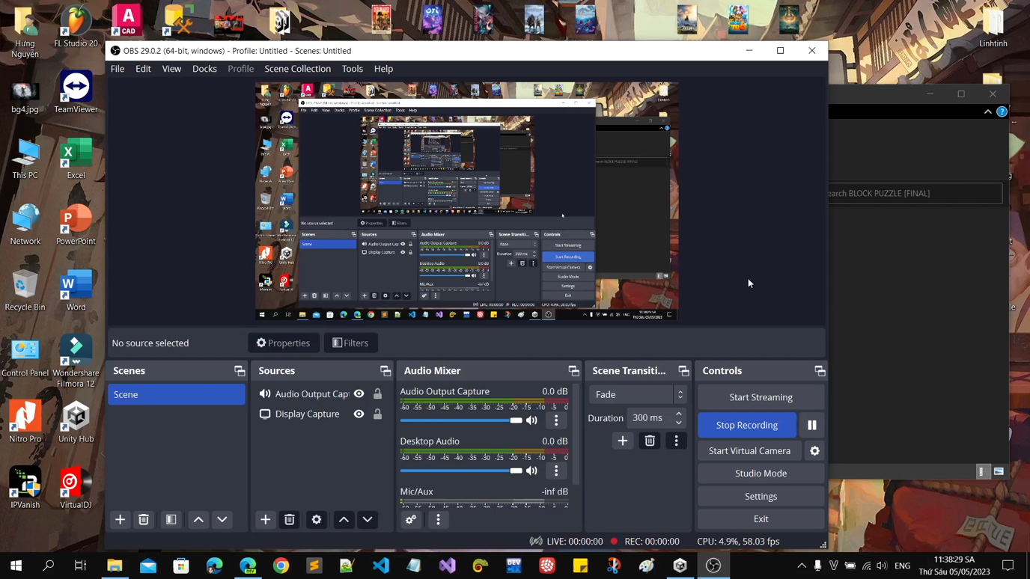

*Video review game*

**- Hết -**